2-2-2-1同步检测
一、选择题
1．下列函数是对数函数的是( )
A．y＝log₃(x＋1)
B．y＝log_{a}(2x)(a>0，且a≠1)
C．y＝log_{a}x²(a>0，且a≠1)
D．y＝lnx
2．函数y＝lg(x＋1)的定义域为( )
A．(0，＋∞) B．(1，＋∞)
C．(－1，＋∞) D．(－1,1)
3．函数y＝log_{a}x的图象如图所示，则实数a的可能取值是( )
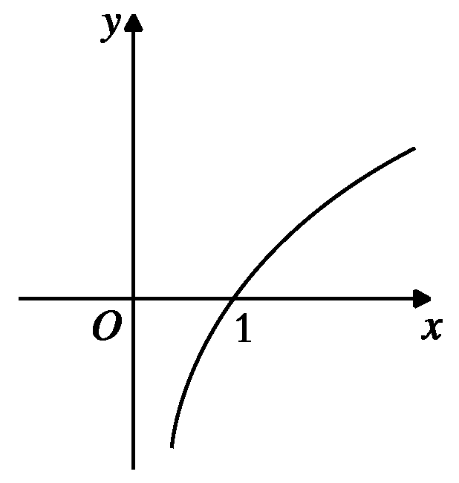
A．5 B.
C. D.
4．(2012·全国高考数学文科试题安徽卷)设集合A＝{x|－3≤2x－1≤3}，集合B是函数y＝lg(x－1)的定义域；则A∩B＝( )
A．(1,2) B．[1,2]
C．[1,2) D．(1,2]
5．函数f(x)＝log_{a}x(0<a≠1)对于任意正实数x、y都有( )
A．f(xy)＝f(x)f(y)
B．f(xy)＝f(x)＋f(y)
C．f(x＋y)＝f(x)f(y)
D．f(x＋y)＝f(x)＋f(y)
6．函数y＝logx，x∈(0,8]的值域是( )
A．[－3，＋∞) B．[3，＋∞)
C．(－∞，－3] D．(－∞，3]
7．已知log_{a}<1，那么a的取值范围是( )
A．0<a<或a>1
B．a<0或<a<1
C．a>
D．a<
8．已知f(x)＝|lgx|，则f()，f()，f(2)的大小关系为( )
A．f(2)>f()>f()
B．f()>f()>f(2)
C．f(2)>f()>f()
D．f()>f()>f(2)
二、填空题
9．对数函数f(x)的图象过P(8,3)，则f()＝________.
10．求下列各式中a的取值范围：
(1)log_{a}3<log_{a}π，则a∈________；
(2)log₅π<log₅a，则a∈________.
11．函数f(x)＝log_{a}(3x－2)＋2(a>0，a≠1)恒过定点________．
12．若log_{0.2}x>0，则x的取值范围是________．
13．(2012·琼海高一检测)设函数f(x)＝log_{a}x(a>0且a≠1)，若f(x₁x₂…x₂ ₀₁₂)＝8，则f(x)＋f(x)＋…＋f(x)的值等于________．
三、解答题
14．比较下列各组中两个值的大小 ：
(1)ln0.3，ln2；
(2)log_{a}3.1，log_{a}5.2(a>0，且a≠1)；
(3)log₃0.2，log₄0.2；
(4)log₃π，log_{π}3.
15．求下列函数定义域：
(1)y＝log₂x＋；
(2)y＝.
16．(1)若log_{a}<1，求a的取值范围．
(2)求满足不等式log₃x<1的x的取值集合．

详解答案
1[答案] D
2[答案] C
3[答案] A
4[答案] D
[解析] A＝{x|－3≤2x－1≤3}＝[－1,2]，B＝(1，＋∞)⇒A∩B＝(1,2]
5[答案] B
6[答案] A
[解析] ∵0<x≤8，∴logx≥－3，故选A.
7[答案] A
[解析] log_{a}<1，即log_{a}<log_{a}a.
当a>1时，<a，∴a>1.
当0<a<1时，>a，∴0<a<.
∴a的取值范围是0<a<或a>1.
8[答案] B
[解析] 由于当x>1时，lgx>0，∴f(x)＝|lgx|＝lgx，在(1，＋∞)上为增函数，
又f()＝|lg|＝|lg4|＝f(4)，f()＝f(3)，
∴f(4)>f(3)>f(2)，故选B.
9[答案] －1
10[答案] (1)(1，＋∞) (2)(π，＋∞)
11[答案] (1,2)
12[答案] (0,1)
13[答案] 16
14[思路分析] (1)构造对数函数y＝lnx，利用函数的单调性判断；(2)需对底数a分类讨化；(3)由于两个对数的底数不同，故不能直接比较大小，可对这两个对数分别取倒数，再根据同底对数函数的单调性比较大小；(4)构造对数函数，并借助中间量判断．
[解析] (1)因为函数y＝lnx是增函数，且0.3<2，
所以ln0.3<ln2.
(2)当a>1时，函数y＝log_{a}x在(0，＋∞)上是增函数，
又3.1<5.2，所以log_{a}3.1<log_{a}5.2；
当0<a<1时，函数y＝log_{a}x在(0，＋∞)上是减函数，
又3.1<5.2，所以log_{a}3.1>log_{a}5.2.
(3)因为0>log_{0.2}3>log_{0.2}4，所以<，即log₃0.2<log₄0.2.
(4)因为函数y＝log₃x是增函数，且π>3，所以log₃π>log₃3＝1，
同理，1＝log_{π}π>log₃π>log_{π}3.
15[解析] (1)由题意知∴故有{x|<x<1或x>1}，所以原函数的定义域是{x|<x<1或x>1}．
(2)解：要使函数有意义，必须
解得.
所以函数的定义域是{x|0<x≤且x≠}．
16[思路分析] 将常数1转化为对数式的形式，构造对数函数，利用对数函数的单调性求解．
[解析] (1)log_{a}<1，即log_{a}<log_{a}a，
当a>1时，函数y＝log_{a}x在定义域内是增函数，所以log_{a}<log_{a}a总成立；
当0<a<1时，函数y＝log_{a}x在定义域内是减函数，由log_{a}<log_{a}a，得a<，即0<a<.
故0<a<或a>1.
(2)因为log₃x<1＝log₃3，所以x满足的条件为，即0<x<3.所以x的取值集合为{x|0<x<3}．
[易错警示] 解对数不等式时，要防止定义域扩大，应在解的过程中加上限制条件，使定义域保持不变，即进行同解变形．若非同解变形，最后一定要检验．

